**Лисичёнок Миколай Василев (Lisowski Mikołay)**

8 мая 1799 г – крещение сына Миколая (НИАБ 136-13-894, лист 39, №22/1799-р (ориг)), (РГИА 823-2-18, лист 270,№22/1799-р (коп), НИАБ 136-13-938, лист 242, №21/1799-р (коп)).

**НИАБ 136-13-894:** Лист 39. **Метрическая запись №22/1799-р (ориг).**

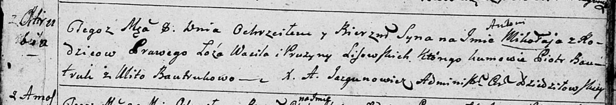

Дедиловичская Покровская церковь. 8 мая 1799 года. Метрическая запись о крещении.

Lisowski Mikołay Antoni – сын родителей с деревни Нивки [Отруб].

Lisowski Wasil – отец.

Lisowska Pruzyna – мать.

Bautruk Piotr– кум.

Bautrukowa Ulita – кума.

Jazgunowicz Antoni – ксёндз.

**РГИА 823-2-18:** Лист 270. **Метрическая запись №22/1799-р (коп).**

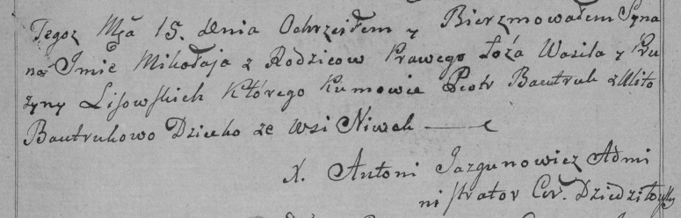

Дедиловичская Покровская церковь. [8] мая 1799 года. Метрическая запись о крещении.

Lisowski Mikołay – сын родителей с деревни Нивки.

Lisowski Wasil – отец.

Lisowska Pruzyna – мать.

Bautruk Piotr – кум.

Bautrukowa Ulita – кума.

Jazgunowicz Antoni – ксёндз.

**НИАБ 136-13-938:** Лист 242. **Метрическая запись №21/1799-р (коп).**

(См. тж. НИАБ 136-13-894, лист 39, №22/1799-р (ориг); РГИА 823-2-18, лист 270, №22/1799-р (коп))

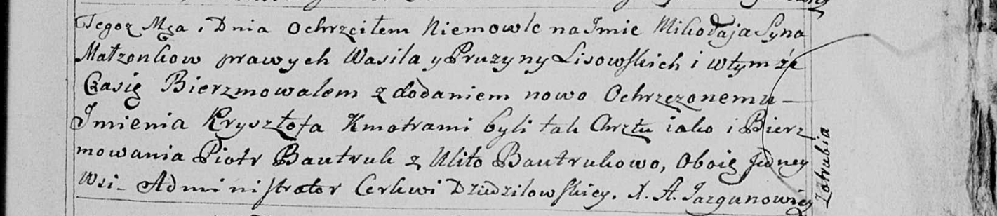

Дедиловичская Покровская церковь. 8 мая 1799 года. Метрическая запись о крещении.

Lisowski Mikołay Krysztof – сын родителей с деревни Нивки.

Lisowski Wasil – отец.

Lisowska Pruzyna – мать.

Bautruk Piotr – кум, с деревни Нивки.

Bautrukowa Ulita - кума, с деревни Нивки.

Jazgunowicz Antoni – ксёндз.